Cuenta de compensación de servicios (SCA) para organismos de la ONU sin Quantum: Cobro, facturación y recaudación de tarifas

- Para las Agencias de la ONU que no utilizan Quantum (las "Agencias que no utilizan Quantum"), se establece una Cuenta de Compensación de Servicios (SCA) específica para cada Agencia. A través de la SCA, se registran todas las prefinanciaciones globales recibidas de las Agencias de la ONU y todos los servicios prestados por las Oficinas del PNUD a estas Agencias de la ONU. Las Agencias Quantum (FNUAP, ONU Mujeres, UNU, FNUDC, VNU, UNITAR) no disponen de una Cuenta de Compensación de Servicios específica.
- Para garantizar que la Agencia de la ONU tiene suficientes fondos depositados en el PNUD para que éste pueda prestar sus servicios, se realiza una comprobación de suficiencia presupuestaria basada en la combinación de los campos del gráfico "Fondo" (código de fondo cuántico 12000) y "Donante" (un código de donante específico para cada Agencia). Siempre y cuando la Agencia de la ONU tenga suficientes fondos depositados en el PNUD, la comprobación presupuestaria pasará y será válida.

- La Oficina de Gestión Financiera (OFM) del PNUD también supervisa los niveles de prefinanciación y alerta a los organismos de las Naciones Unidas si el saldo de prefinanciación de la cuenta de capitalización en depósito en el PNUD es bajo y alcanza los umbrales acordados para la reposición. La OFM gestiona y supervisa la SCA y el Centro Mundial de Servicios Compartidos (GSSC) se encarga de la gestión diaria.

- Consulte la sección de procedimientos de POPP sobre Servicios a Organismos de la ONU para conocer paso a paso el proceso de tramitación de facturas AP en nombre de agencias que no son Quantum.

- El Portal de Servicios para Agencias del PNUD ha sido diseñado para mejorar la prestación de servicios a las Agencias y automatizar el proceso de facturación asociado para las Oficinas del PNUD. El portal permitirá a las agencias de la ONU que requieren servicios del PNUD acceder a todos los servicios cubiertos por la Lista Universal de Precios (LUP) y las Listas Locales de Precios en un portal centralizado. Este portal sustituye a los procesos obsoletos en los que las solicitudes de servicios de las agencias de la ONU se gestionaban principalmente a través de procesos fuera de línea, basados en el correo electrónico, que han diferido en todo el PNUD. El portal de la Agencia ofrece las siguientes ventajas:

  - Una interfaz de solicitud de servicios fácil de usar, integrada con Quantum, para todos los servicios ofrecidos por el PNUD.
  - Los organismos de las Naciones Unidas pueden ver y gestionar sus solicitudes, hacer un seguimiento e interactuar con los proveedores de servicios de todo el PNUD.
  - Facturación y cobro de las comisiones de servicio automatizados y vinculados al módulo financiero de Quantum (cuenta de compensación de servicios), lo que ahorra tiempo a las oficinas.
  - Transparencia y visibilidad de todos los servicios de la Agencia de la ONU prestados por el PNUD a nivel mundial.

- El Portal de Servicios de la Agencia del PNUD, construido con la misma tecnología que UNall (ServiceNow), se integrará con Quantum y el almacén de datos. El siguiente gráfico muestra el proceso completo del Portal de Servicios de la Agencia del PNUD:
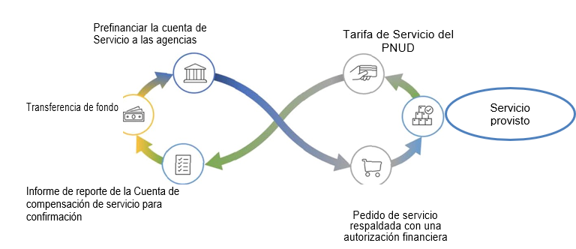

- Cada Oficina de País del PNUD podrá solicitar acceso al portal a través de su respectivo punto focal de Gestión de Identidad y Acceso (IDAM)/Argus. El acceso debe concederse a todos los colegas responsables de completar las solicitudes de servicio de la agencia de la ONU en su oficina. Normalmente se trata de colegas de Finanzas y Operaciones Generales. Las agencias de la ONU designan al personal que necesitará acceso al portal para presentar solicitudes de servicios al PNUD.

- Las oficinas nacionales deben presentar una lista completa de precios locales y una plantilla de servicios siguiendo las instrucciones que figuran en el archivo de plantilla LPL .

- Si las Oficinas tienen preguntas sobre el Portal de Servicios de Agencias del PNUD, pueden añadirlas al espacio en Teams dedicado al Portal de Servicios de Agencias del PNUD.

- Las Agencias No Quantum cobran por los servicios prestados por las Oficinas del PNUD a través del Portal de Agencias de la ONU y la tarifa de Nómina Global.

El proceso automatizado contabiliza la tarifa de servicio en los siguientes COA:

Importe | Cuenta | Unidad  operativa | Fondo | ID de Departamento | Proyecto | Donante
Débito | 73505 | CO | 12000 | Departamento de CO | Proyecto  CR | Agencia
Crédito | 54015 | CO | 11302 | Departamento de CO | EN  BLANCO | EN  BLANCO

- Gastos de gestión y tramitación de nóminas por GSSC:

- Los servicios de procesamiento de nóminas prestados en el Centro Global de Servicios Compartidos (GSSC) al personal de la Agencia que se administra en Quantum HCM (Personal, Voluntarios de las Naciones Unidas y titulares de APS) se recuperan mediante el proceso mensual de nóminas. Las tarifas de los servicios se cargan a los respectivos COA del empleado cada mes de nómina y se contabilizan en el libro mayor junto con otras transacciones de nómina.
- El proceso automatizado de nómina genera los siguientes asientos contables:

Importe | Cuenta | Unidad  operativa | Fondo | DeptId | Proyecto | Donant  e
Débito | 65135 o  77396 o  71540 o  71405 | Según posición COA | 12000 | Según posición COA | Según posición COA | Agencia
Crédito | 55012 | GPS OU | 11808 | Departam  ento GPS | EN BLANCO | EN  BLANCO

- En el caso de los servicios ad hoc que, por su naturaleza, no pueden estandarizarse en las distintas oficinas nacionales, LPL puede aplicarse en el portal de la Agencia para permitir la generación de los siguientes asientos contables.

Importe | Cuenta | Unidad operativa | Fondo | Id Dept. | Proyecto | Donante | Valor
Débito | 73505 | Oficina Nacional | 12000 | Departamento ON | CR de Proyecto | Agencia | Cuota de servicio
Crédito | 54015 | Oficina Nacional | 11302 | Departamento ON | EN BLANCO | EN  BLANCO | Cuota de servicio

- El proceso de conciliación de la Cuenta de Compensación de Servicios (CCS) entre el PNUD y las Agencias de la ONU se detalla en la Carta de fin de año del PNUD a las Agencias (en español).

